Московский государственный технический
университет им. Н.Э. Баумана.

Факультет «Информатика и управление»

Кафедра «Системы обработки информации и управления»

Курс «Основы программирования»

Отчет по лабораторной работе №2
«Программирование разветвляющихся алгоритмов»

Выполнил: |  | Проверил:
студент группы ИУ5-15Б |  | преподаватель каф. ИУ5
Трифонов Дмитрий |  | Папшев И.С.
Подпись и дата: |  | Подпись и дата:

Москва, 2021 г.
Постановка задачи
Вывести на экран показания часов.
Исходные данные – часы и минуты в формате целых чисел. Результат должен быть представлен в смешанной текстово-числовой форме с учетом падежных окончаний в следующем виде:
2 48 – 2 часа 48 минут ночи,
5 00 – 5 часов утра ровно,
12 00 – полдень,
12 23 – 12 часов 23 минуты дня,
13 12 – 1 час 13 минут дня,
21 33 – 9 часов 33 минуты вечера,
00 00 – полночь,
03 01 – 3 часа 1 минута ночи.
Использовать следующие границы частей суток:
5 час. <= утро < 12 час.,
12 <= день < 18 час.,
18 <= вечер <= 23 час.,
0 час. <= ночь < 5 час.
В случае ввода невозможных показаний часов выдать соответствующее сообщение, например:
24 03 – введены недопустимые данные.

Разработка алгоритма
По очереди создается строка для времени суток, для часов и для минут (с учётом случаев — исключений), после чего все полученные данные складываются в финальную строку и выводятся на экран.
В программе используется структура struct time, состоящая из двух переменных - h (количество часов) и m (количество минут).

Входные данные — две переменных типа int, через которые инициализируется переменная userInput типа struct time.
Промежуточные данные — std::string timeOfDay, std::string hourString, std::string minuteString. Слова «час» и «минуты» в нужных падежах записываются в строки hourString и minuteString через функции std::string getHPadeg(int h) и std::string getMPadeg(int m) соответственно.
Выходные данные — строка std::string.

Общая схема алгоритма:

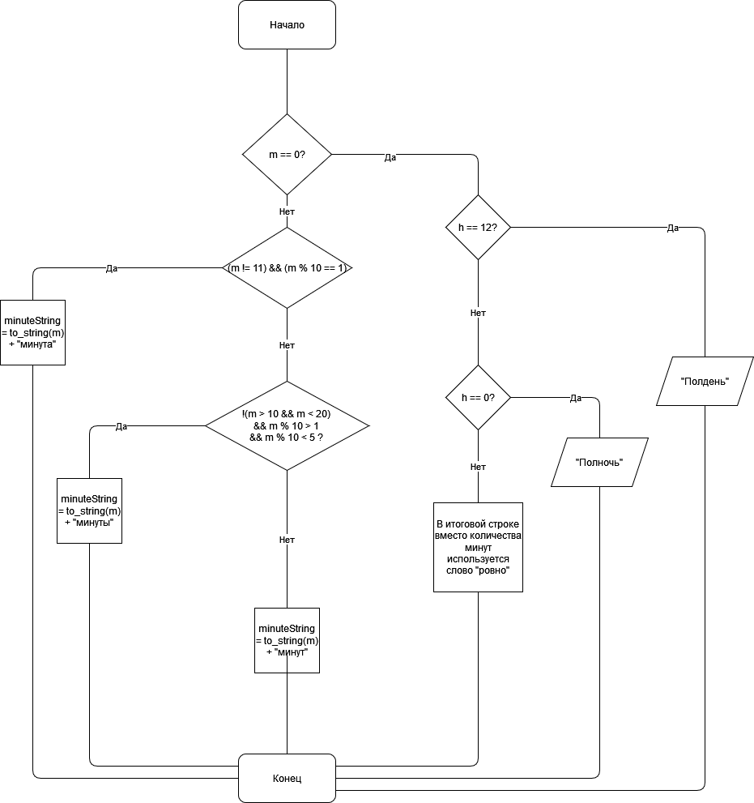
Утонченная схема блока обработки минут:
Текст программы

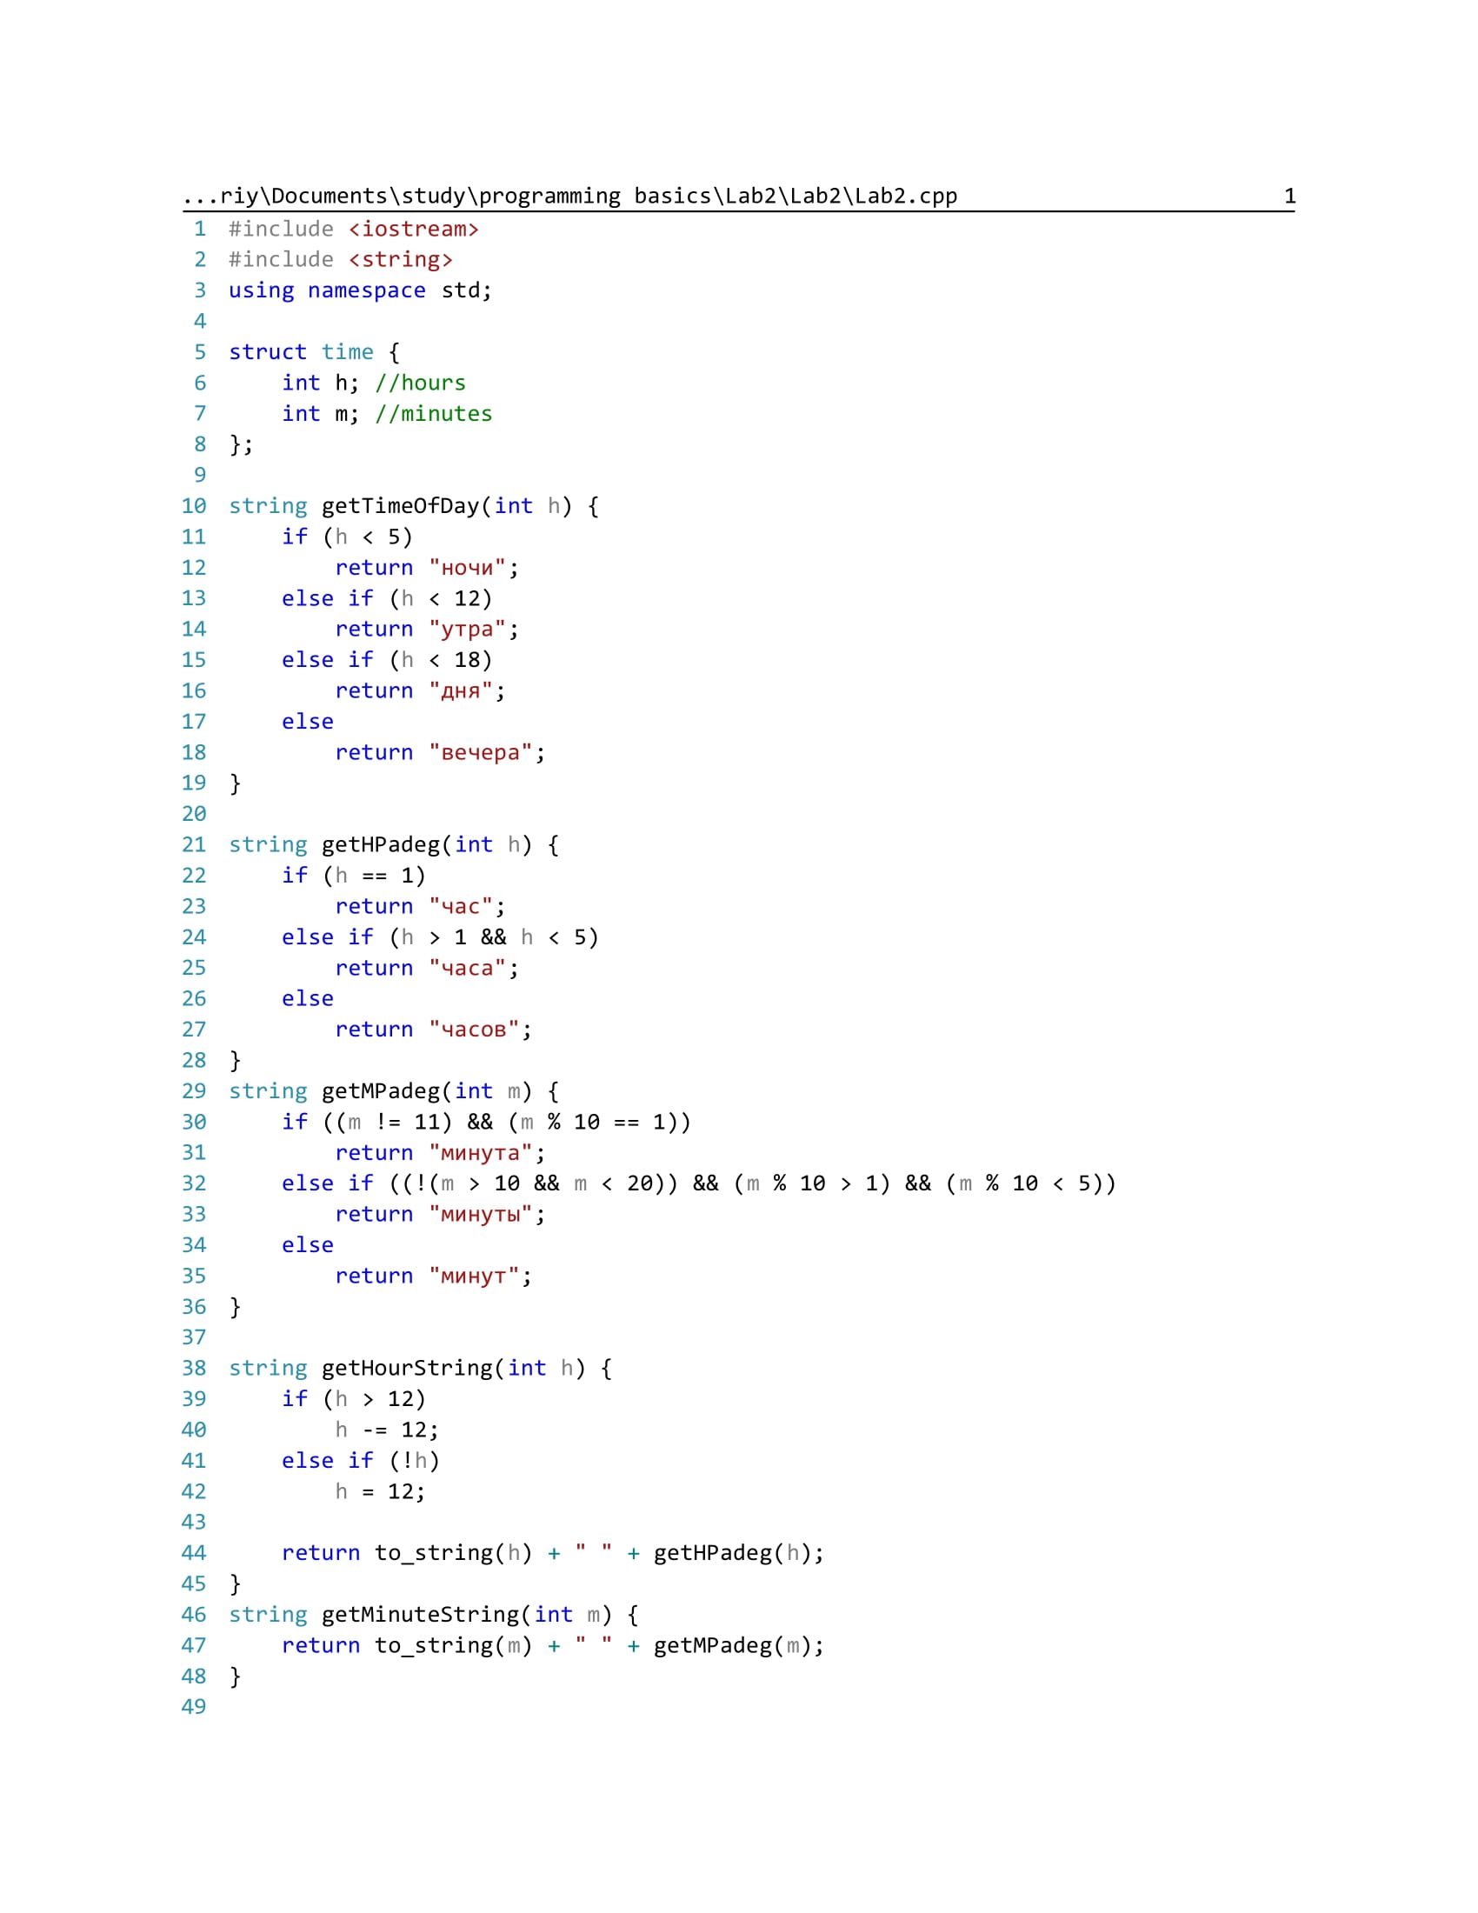

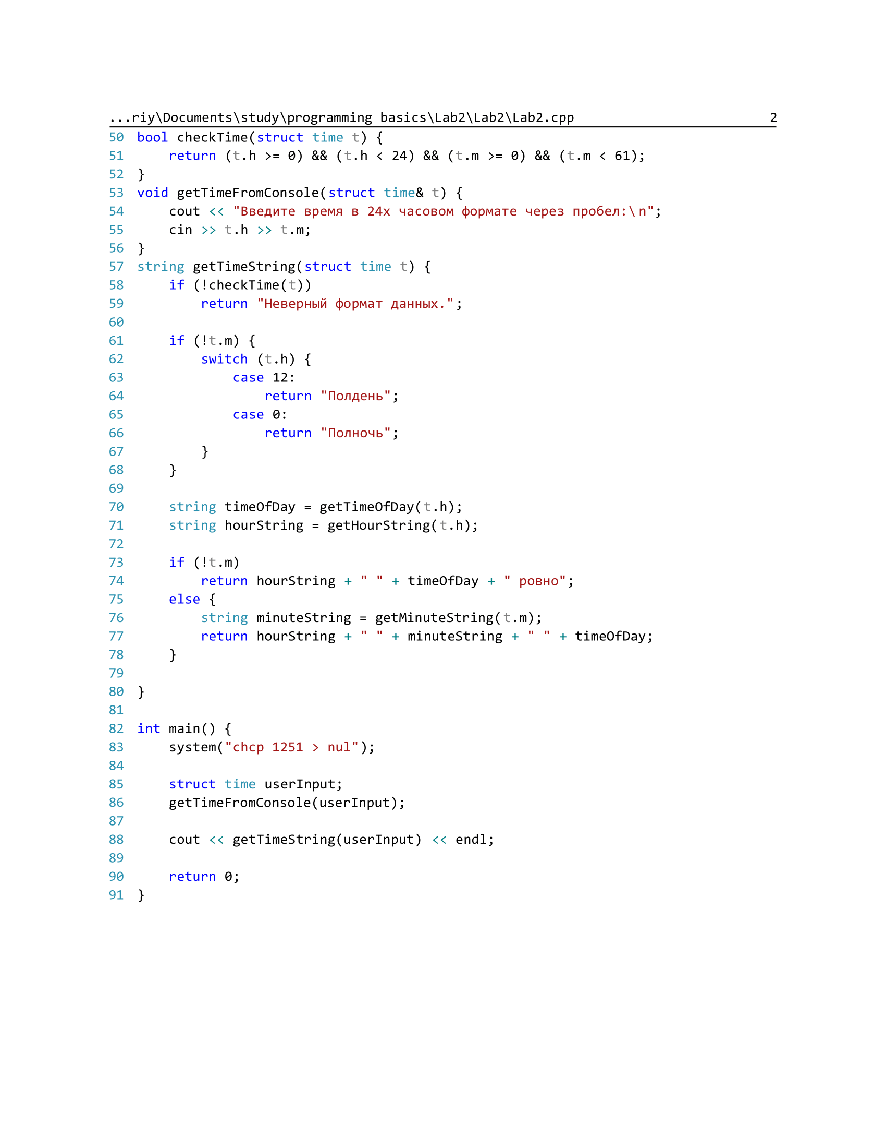
Анализ результатов
Тестовые случаи | Вывод программы
12 00 - «Полдень»  00 00 - «Полночь» | 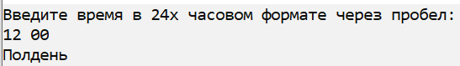  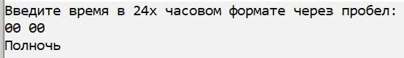
2 00 - «2 часа ночи ровно»  5 00 - «5 часов утра ровно»  13 00 - «1 час дня ровно»  14 00 - «2 часа дня ровно»  20 00 - «8 часов вечера ровно» | 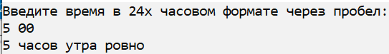  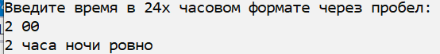  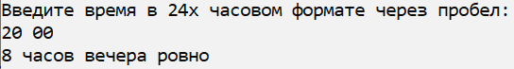  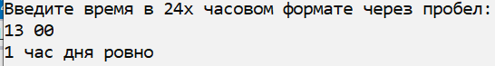  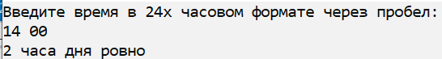
00 12 - «12 часов ночи 12 минут»  14 21 - «2 часа дня 21 минута»  16 22 - «4 часа дня 22 минуты» | 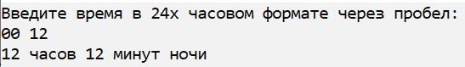  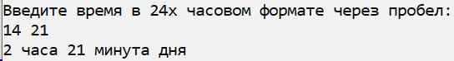  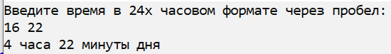
11 11 – «11 часов 11 минут утра» | 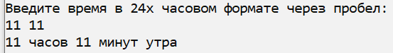
24 03 - «Неверный формат данных»  12 61 - «Неверный формат данных» | 